Trường Đại Học Công Nghệ Thông Tin
Đại Học Quốc Gia Thành Phố Hồ Chí Minh



ĐỒ ÁN MÔN HỌC
NHẬN DẠNG THỊ GIÁC VÀ ỨNG DỤNG
XÂY DỰNG HỆ THỐNG TÌM KIẾM HÌNH ẢNH DỰA TRÊN NỘI DUNG CỦA ẢNH

Học viên: Vũ Thanh Hoà - MSHV: CH1501025
Giảng Viên: TS.Lê Đình Duy
TS.Nguyễn Tấn Trần Minh Khang

Ngày 25/06/2017

NHẬN XÉT CỦA GIÁO VIÊN
…………………………………………………………………………………………………………………………………………………………………………………………………………………………………………………………………………………………………………………………………………………………………………………………………………………………………………………………………………………………………………………………………………………………………………………………………………………………………………………………………………………………………………………………………………………………………………………………………………………………………………………………………………………………………………………………………………………………………………………………………………………………………………………………………………………………………………………………………………………………………………………………………………………………………………………………………………………………………………………………………………………………………………………………………………………………………………………………………………………………………………………………………………………………………………………………………………………………………………………………………………………………………………………………………………………………………………………………………………………………………………………………………………………………………………………………………………………………………………………………………………………………………………………………………………………………………………………………………………………………………………………………………………………………………………………………………………………………………………………………………………………………………………………………………………………………………………………………………………………………………………………………………………………………………………………………………………………………………………

LỜI NÓI ĐẦU
Trong thời đại công nghệ ngày càng phát triển, nhu cầu sử dụng và làm việc với hình ảnh của con người cũng ngày gia tăng, trong đó không thể thiếu được việc tìm kiếm hình ảnh. Tuy nhiên việc tìm kiếm hình ảnh trước đây thường dựa trên các thuộc tính text của ảnh hoặc metadata,… Điều này khiến cho việc tìm kiếm ảnh trở nên phụ thuộc vào nhãn được đánh cho bức ảnh, không bao quát được quá trình tìm kiếm ảnh của người dùng.
Ngày nay, việc phát triển công nghệ tìm kiếm ảnh chủ yếu tập trung vào việc phân tích nội dung của bức ảnh hơn là việc chỉ tập trung vào các thuộc tính text của bức ảnh. Điều này giúp quá trình tìm kiếm trở nên chính xác và bao phủ tốt nội dung tìm kiếm của người dùng.
Các phương pháp tìm kiếm trên text trước đây đã được phát triển khá tốt, đáp ứng hầu hết nhu cầu tìm kiếm của người dùng. Do vậy, người ta hi vọng có thể áp dụng được các phương pháp tìm kiếm trên text để áp dụng cho việc tìm kiếm trên ảnh. Để làm được điều này, ta cần mô tả được ảnh dưới các từ ngữ. Lúc này, ta có thể áp dụng các công nghệ, phương pháp tìm kiếm trên text cho việc tìm kiếm trên ảnh.
Trong báo cáo dưới đây, nhóm tập trung mô tả các bước mà nhóm đã tiến hành để xây dựng hệ thống tìm kiếm hình ảnh dựa trên nội dung mà nhóm đã thực hiện.

I.Giới Thiệu Đề Tài

I.1.Đề Tài
Xây dựng hệ thống tìm kiếm ảnh dựa trên nội dung của ảnh.

I.2.Mục Tiêu
Đề tài nhằm mục đích tạo ra một hệ thống cho phép tự động tìm kiếm hình ảnh dựa trên nội dung của bức ảnh chứ không phải thông qua các thuộc tính text hay metadata thông thường.
Hệ thông có thời gian hồi đáp ở mức chấp nhận được và độ chính xác tương đối cao.

I.3.Nội dung
Đồ án sử dụng các kiến thức đã học trong môn học “Nhận Diện Thị Giác Và Ứng Dụng” để xây dựng hệ thống tự động tìm kiếm ảnh dựa trên nội dung của ảnh. Trong đó đặc biệt là các kiến thức về “visual word” và bag of words. Phần mở rộng của đồ án sử dụng phương pháp Homography và RANSAC nhằm mục đích re-verification cải thiện kết quả tìm kiếm của hệ thống.
Tổng quan đồ án gồm 3 phần:
- Module train data, rút trích đặc trưng, chuyển đặc trưng thành visual words, xây dựng bag of words. Module này được lập trình trên nền tảng matlab
- Module tìm kiếm, rút trích đặc trưng ảnh tìm kiếm, chuyển đặc trưng thành visual words, so khớp nhằm tìm ra ảnh kết quả. Module này được xây dựng bằng ngôn ngữ Malab
- Module giao diện người dùng, cho phép người dùng nhập ảnh query, và xem kết quả tìm kiếm. Module này được xây dựng trên nền tảng Web (Server: Nodejs, Client: HTML, CSS, Javascript, BuildTool: Gulp). Websever gọi module tìm kiếm của Matlab và trả về kết quả tìm kiếm cho client.
Feature được chọn trong đồ án là SIFT feature. Đồ án thực hiện rút trích feature SIFT và lần lượt xây dựng bộ codebook(vocabulary) 500 và 1000 words để so sánh kết quả tìm kiếm giữa 2 bộ codebook này.

II.Kiến Thức Sử Dụng

II.1.Content-Based Image Retrieval
Content-based image retrieval (CBIR) system là hệ thống được sử dụng để tìm những hình ảnh tương tự query image trong tập hình ảnh hiện có. CBIR system có rất nhiều ứng dụng trong thực tế như web-based product search, hệ thống giám sát, hệ thống định danh địa điểm,…
Một cách tổng quát hệ thống CBIR hoạt động theo các bước sau:
- Rút trích đặc trưng từ các ảnh trong dataset
- Đánh chỉ mục ngược cho các đặc trưng rút trích được
- Tìm kiếm hình ảnh tương tự với query image dự trên việc so sánh đặc trưng rút trích từ query image và bảng chỉ mục ngược
- Sử dụng các phương pháp “re-ranking’ để cải thiện kết quả tìm kiếm.

II.2.Matlab & VLFeat
Matlab cung cấp nhiều bộ công cụ mạnh mẽ để làm việc với ảnh và thị giác máy tính
- Image Processing Toolbox: cung cấp các hàm căn bản để đọc, ghi, hiển thị và xử lý ảnh
- Computer Vision Toolbox: cung cấp các hàm để rút trích đặc trưng, nhận dạng vật thể và thính giác máy tính.
- Image Acquisition Toolbox cung cấp nhiều công cụ cho image acquisition.
Tuy nhiên các tool hỗ trợ cho việc rút trích feature và xây dựng Bag of Words, matching được hỗ trợ đầy đủ ở bản 2017Ra, việc này không thuận tiện cho việc xây dựng chương trình và thử nghiệm trên máy ảo cybertrain UIT (do việc thử nghiệm nhiều và tốn tài nguyên nên việc này không thích hợp trên máy cá nhân). Do vậy, ta cần sử dụng thư viện VLFeat, thư viện này thích hợp với Matlab version 2009Ra trở lên.
VLFeat là một thư viện mã nguồn mở hiện thực rất nhiều thuật toán phổ biến sử dụng cho thị giác máy tính. VLFeat có khả năng sử dụng cho cả C và Matlab.
Rút trích đặc trưng SIFT, ta sử dụng hàm vl_covdet. Hàm vl_covdet sử dụng DoG detector để tìm và rút trích đặc trưng của ảnh. Hàm này áp dụng trên ảnh single grayscale. Kết quả trả về frames và descs trong đó frames là ma trận [4 x n] và descs là ma trận [128 x n] chưa thông tin mô tả liên quan đến điểm tương ứng trong frames. N là số keypoints rút trích được.
Mỗi cột của ma trận frames bao gồm:
- Toạ độ của điểm frames(1:2);
- Thông số scale của điểm frames(3);
- Thông số hướng của điểm frames(4);
Mỗi SIFT decriptor bao gồm:
- 4 x 4 spatial histogram of gradient orientaions
- Linear interpolation
- Gaussian weighting
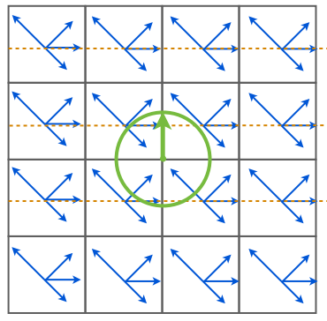

II.3.Homography
Homography là phương pháp xác định vị trí được áp dụng rộng rãi trên toàn thế giới nhằm giải quyết vấn đề cùng một khung cảnh, vật thể nhưng ở những góc nhìn khác nhau.
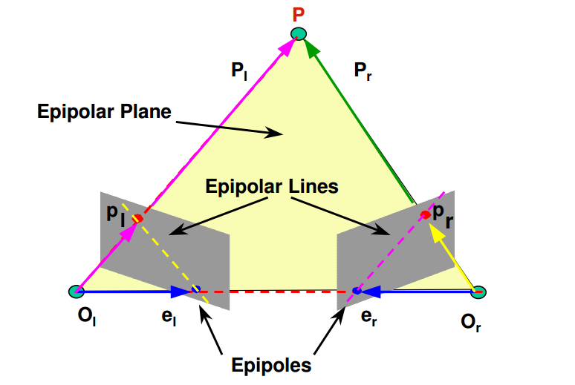
Giả sử ta có điểm x = (x1, y1, 1) thuộc ảnh 1 và điểm x’ = (x2, y2, 1). Khi đó Homography là một ma trận kích thước 3x3
H = 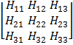
Sao cho
x’ = H.x
Và khi áp dụng phép nhân này lên tất cả các pixel của ảnh ta thu được ảnh kết quả là ảnh gốc ở một góc nhìn khác.
Homography có nhiều ứng dụng trong thực tế như panorama, camera rotation,…

II.3.a.Affine Homography
Trong không gian toạ độ ảnh, ta chỉ có các điểm 2D do vậy ma trận Homography có dạng ma trận Affine Homography, lúc này H có dạng như sau:
H = 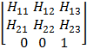
Có nhiều dạng ma trận Affine Homography, trong đó mỗi loại ma trận tương úng với những phép tính toán khác nhau. Một số dạng ma trận Affine Homoraphy
- Isometric (3DOF – 1 rotation – 2 translation)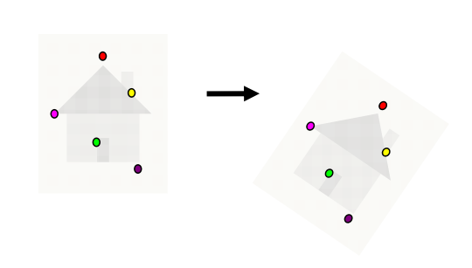
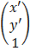 = 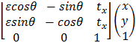

- Similarity (4DOF – 1 scale - 1 rotation – 2 translation)
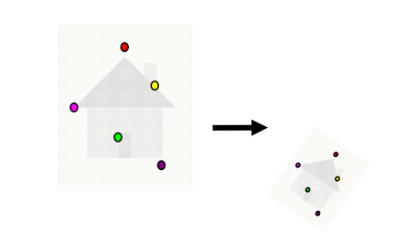
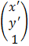 = 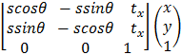
- Affine Transform (6 DOF - 2 scale - 2 rotation – 2 translation)
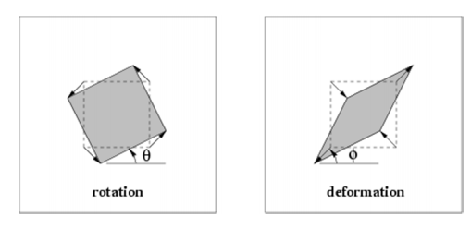
= 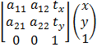
Có nhiều phương pháp để tính ma trận Homography, trong đó có một thuật toán phổ biến được sử dụng rộng rãi trên thể giới, đó là thuật toán RANSAC

II.3.b.RANSAC
RANSAC – Random sample consensus là phương pháp lặp với các tham số xác định khác nhau để quan sát số lượng các outliers và inliers
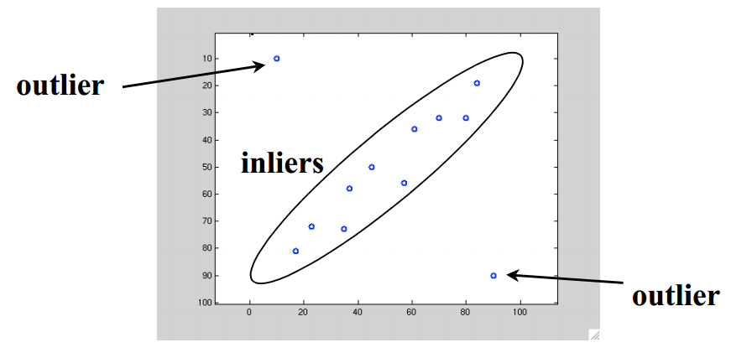
Quá trình hoạt động của thuật toán RANSAC theo các bước sau:
Cho:
- S – số lượng điểm cần thiết nhỏ nhất
- N – số vòng lặp tối đa
- D – threashold, dùng để xác định một điểm là inlier hay outlier
Thuật toán:
N iterations:
- Vẽ tập S điểm lấy ngẫu nhiên từ dataset
- Fit các điểm còn lại trong dataset với đường vừa vẽ
  - Với các điểm còn lại trong dataset, tính khoảng cách đến đường vừa vẽ và so sánh với threshold để xác định điểm đó là inlier hay outliers
Khi thuật toán RANSAC kết thúc nó chọn mô hình dataset có nhiều inliers nhất hoặc nhiều outliers nhất, tuỳ theo yêu cầu của bài toán và sử dụng mô hình đó xem như mô hình tốt nhất để sử dụng.

II.4.IDF Weighting
IDF – Inverse document frequency là trọng số dùng để giảm giá trị của những từ phổ biến. Mỗi từ chỉ có 1 giá trị IDF duy nhất trong tập văn bản. IDF được tính bằng công thức như sau:
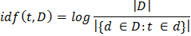
Trong đó:
- là tổng số văn bản (ở đây là số hình ảnh trong dataset)
- là số văn bản chứa từ d (ở đây là số image chứa visual word d)

II.5.L^2 Normalization
Dạng chuẩn L2-norm là dạng chuẩn được sử dụng rộng rãi trong nhiều lĩnh vực của khoa học và kĩ thuật. Dạng chuẩn 2 được tính theo công thức như sau:
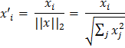
Dạng chuẩn L2 còn được biết đến với tên gọi Euclidean norm và được sử dụng như một chuẩn để nhấn mạnh sự khác biệt giữa các vector norm.
Dạng chuẩn L2 có các ưu điểm như sau:
- Dễ tính toán
- Dùng cho độ do trọng số và sự tương đồng

III.Các bước thực hiện

III.1.Đọc dataset
Để đọc tất cả các file ảnh (*.jpg) trong thư mục datasets, ta sử dụng hàm dir của Matlab như sau
dataset = dir([mergedDatasetUrl, '/*.jpg']);

Trong đó mergedDatasetUrl là đường dẫn đến thư mục datasets, kết quả trả về trong dataset là danh sách các hình ảnh kèm thông tin(tên ảnh, kích thước,…) trong thư mục datasets.

III.2.Rút trích đặc trưng ảnh
Đặc trưng được chọn để rút trích ở đây là đặc trưng SIFT – Scale-Invariant Feature Transform. Đặc trưng SIFT cung cấp thông tin về ánh sáng, điểm nhìn và các thông tin về khung cảnh khác.
Để rút trích đặc trưng của ảnh, ta sử dụng hàm vl_covdet của bộ thư viện VLFeat. Hàm vl_covdet cho phép sử dụng nhiều loại feature detector để tìm kiếm các feature với các thông số:
- Method: DoG, Hessian, HessianLaplace, HarrisLaplace, MultiscaleHessian, MultiscaleHarris – chọn bộ detector.
- PeakThreshold: Giá trị để lọc lại các vùng corner, edge.
- OctaveResolution: Số lần scale để detect scale spaces
- DoubleImage: Cho phép detect feature ở level 0.5 pixels, kết quả là nhiều feature nhỏ được detect
- Verbose: Tăng độ phân biệt.
- Descriptor: SIFT, LIOP, Patch – chọn descriptor
- EstimateAffineShape: đảm bảo sự đa dạng về hình dạng của mỗi feature.
- EstimateOrientation: tính hướng bằng vùng lân cận.
Do đặc trưng cần rút trích là SIFT nên hàm covdet có dạng
vl_covdet(im, 'Method', 'DoG', 'descriptor', 'SIFT', 'DoubleImage', true, 'PeakThreshold', peakThresh,'EstimateAffineShape', false,'EstimateOrientation', true, 'Verbose');

for i = 1 : vars.numImgs
im = imread([mergedDatasetUrl, '/', names{i}]);
im = resizeImg(im);
if size(im, 3) == 3
im = rgb2gray(im);
end
im = single(im);
fprintf('Extracting VL_COVDET feature of image %s \n', names{i});
[frame_covdet, desc_covdet] = vl_covdet(im, 'Method', 'DoG', 'descriptor', 'SIFT', 'DoubleImage', true, 'PeakThreshold', peakThresh,'EstimateAffineShape', false,'EstimateOrientation', true, 'Verbose');
frames_covdet{i} = frame_covdet;
descs_covdet{i} = desc_covdet;
end;
Thông tin về frame và description được rút trích nằm trong cell frames_covdet vả descs_covdet.
Cell descs_covdet sau đó được dùng để xây dựng bộ từ điển các visual words. Tuy nhiên kích thước descs quá lớn (ma trận 128 x ~13triệu), vượt quá khả năng lưu trữ cũng như thời gian xử lý rất lâu. Do vậy, ta cần sử dụng phương pháp lấy ngẫu nhiên 10e4 (100.000 mẫu) mẫu từ cell descs_covdet (đã thử nghiệm với 10e5 mẫu, tuy nhiên thời gian xử lý quá lâu, hơn một ngày vẫn chưa hoàn thành nên số mẫu chọn là 10e4). Để lấy ngẫu nhiên mẫu từ cell descs_covdet ta dùng hàm vl_colsubset của thư viên VLFeat

descs_covdet_10e4 = vl_colsubset(cat(2, descs_covdet{:}), 10e4);

Trong đó descs_covdet_10e4 là 10e4 mẫu được chọn ngẫu nhiên từ cell descs_covdet. Do mẫu được chọn ngẫu nhiên nên hiệu suất và độ chính xác cũng bị ảnh hưởng bởi quá trình chọn ngẫu nhiên này.

III.3.Xây dựng Codebook(Vocabulary)
Để xây dựng Codebook(bộ từ điển) ta dùng phương pháp gom cụm k-mean để gom các descriptors thành các cụm trong đó mỗi cụm là một visual word.

vocab5_covdet = vl_kmeans(descs_covdet, vars.numWords, 'verbose', 'algorithm', 'ANN') ;

Số visual words được chọn là 500 và 1000.

III.4.Xây dựng cây Kdtree
Việc xây dựng cây Kdtree nhằm mục đích tăng tốc độ query tìm kiếm các visual words trong Codebook

kdtree5_covdet = vl_kdtreebuild(vocab5_covdet);

III.5.Xác định các visual words có trong từng image
Để việc tìm kiếm đạt hiệu quả và đáp ứng về mặt thời gian, ta cần xây dựng bảng chỉ mục để tăng tốc độ tìm kiếm. Về cơ bản bảng chỉ mục là bảng trong đó hàng là các visual words, cột là các image, giá trị mỗi ô của bảng là số lần xuất hiện tương ứng của từ trong image tương ứng.
Tuy nhiên việc lưu trữ cả bảng bao gồm cả các ô giá trị 0 (image_{i} không chứa visualword_{j}) là không cần thiết, gây lãng phí tài nguyên lưu trữ. Lúc này ta cần bảng chỉ mục ngược, bảng chỉ mục ngược là bảng chỉ mục chỉ lưu trữ các ô có giá trị != 0.
Để xây dựng được bộ chỉ mục ngược, ta cần xác định visual words có trong từng image được từ đó xác định được visual word nào ở trong hình ảnh nào.
Để tìm các visual words có trong từng ảnh, ta thực hiện tìm kiếm descriptor rút trích được từ ảnh trong cây kdtree mà ta vừa xây dựng ở bước trên

imgInvidualVisualWords_covdet_5 = cell(1, vars.numImgs);
for i = 1 : vars.numImgs
fprintf('Getting Visual Words of image %s \n', vars.imgNames{i});
imgInvidualVisualWords_covdet_5{i} = vl_kdtreequery(kdtree5_covdet, vocab5_covdet, single(descs_covdet{i}));
end;

III.6.Xây dựng bộ chỉ mục ngược
Bộ chỉ mục ngược là một ma trận 2 chiều, trong đó các cột là các visual words, các hàng là các hình ảnh.
Để xây dựng bộ chỉ mục ngược ta có thể sử dụng phương pháp lặp để điền vào các ô của mà trận nếu visual word i nằm trong image j. Tuy nhiên matlab hỗ trợ hàm sparse cho phép ta xây dựng ma trận từ 3 vector. Giả sử toạ độ của ma trận đích là (x, y) = j thì vector 1 là giá trị các toạ độ x, vector 2 là giá trị các toạ độ y, vector 3 là các giá trị j. Nếu trong vector 1 và vector 2 có các giá trị toạ độ bằng nhau thì giá trị j tương ứng là giá trị cộng dồn các giá trị j tương ứng với toạ độ đó. Như vậy ta có thể sử dụng hàm sparse của matlab để xây dựng bảng chỉ mục ngược, trong đó giá trị tại mỗi ô của ma trận chính là tần số suất hiện của visual words trong image tương ứng. Cụ thể ta gọi hàm sparse với các thông số như sau:
- Vector 1: Visual words (x)
- Vector 2: Image Id (y)
- Vector 3: 1 – để các khi một visual word xuất hiện n lần trong image thì giá trị tại ô đó là 1 + 1 + … + 1 (n lần) tức giá trị tại ô đó chính bằng số lần suất hiện của visual word trong image tương ứng.
idx_covdet_5 = cell(1, vars.numImgs);
for i = 1 : vars.numImgs
idx_covdet_5{i} = i * ones(1, length(imgInvidualVisualWords_covdet_5{i}));
end;

invertedIdx_covdet_5 = sparse(double([imgInvidualVisualWords_covdet_5{:}]), [idx_covdet_5{:}], 1, vars.numWords1, vars.numImgs);

III.7.Tính IDF Weighting cho từng visual word
Như đã trình bày ở trên
IDF weighting được tính theo công thức

Công thức này có thể được chuyển thành
Cần lưu ý rằng là mẫu số nên phải đảm bảo 0.
Như vậy là tổng số hình ảnh có trong dataset và chính là tổng tần số suất hiện của visual word d trong tất cả các hình ảnh có trong dataset.
Để tính tổng tần số suất hiện của visual word d trong tất cả các hình ảnh có trong dataset ta dùng hàm sum(~, 2) để tính đếm số lần suất hiện của visual word d theo chiều ngang của bảng chỉ mục ngược.
idf_covdet_5 = log(vars.numImgs) - log(max(sum(invertedIdx_covdet_5, 2) ,1));

Hàm max dùng để đảm bảo mẫu số luôn luôn 0. Như vậy trọng số IDF thu được là một cột trong đó mỗi hàng là giá trị IDF của visual word tương ứng.
Sau khi có IDF weighting của từng visual word, ta thực hiện phép nhân trọng số này với hàng tương ứng của visual word đó trong bảng chỉ mục. Để thực hiện việc này, ta chéo hoá cột IDF weighting rồi sau đó nhân ma trận đã chéo hoá này với ma trận chỉ mục ngược. Việc này thực chất là phép nhân từng hàng của ma trận chỉ mục ngược với trọng số IDF tương ứng với visual word tương ứng.
invertedIdx_idf_covdet_5 = spdiags(idf_covdet_5, 0, vars.numWords1, vars.numWords1) * invertedIdx_covdet_5;

III.8.L^2 Normalization
Như đã trình bày ở phần I.5
Dạng chuẩn L^2 được tính theo công thức như sau
Như vậy để chuẩn hoá ma trận chỉ mục ngược về dạng L^2 normalization. Ta tính căn bậc 2 của tổng bình phương tất cả phần tử của từng cột trong ma trận, sau đó chia giá trị từng ô trong cột cho giá trị vừa tính được đó.
l2_covdet_5 = 1./sqrt(sum(invertedIdx_idf_covdet_5.*invertedIdx_idf_covdet_5, 1))';
invertedIdx_idf_l2_covdet_5 = invertedIdx_idf_covdet_5 * spdiags(l2_covdet_5, 0, vars.numImgs, vars.numImgs);

Phép nhân ma trận chỉ mục ngược với ma trận mass được chéo hoá thực chất là phép nhân từng phần tử với sum square của cột tương ứng.
Đến đây ta đã có bảng chỉ mục hoàn chỉnh, với giá trị từng ô đã được chuẩn hoá về dạng L^2.

III.9.Rút trích đặc trưng của query image và xác định các visual words trong query image

[frame_covdet, desc_covdet] = vl_covdet(im, 'Method', 'DoG', 'descriptor', 'SIFT', 'DoubleImage', false, 'PeakThreshold', peakThresh,'EstimateAffineShape', false,'EstimateOrientation', true, 'Verbose');
imgVisualWords5_covdet = vl_kdtreequery(kdtree5_covdet, vocab5_covdet, single(desc_covdet));

III.10.Xây dựng Bag of Features cho query image
Bag of Features có dạng như sau:
Trong đó
- Cột ngang là các visual words.
- Hàng dọc là số tần suất, trọng số của visual word đó trong query image.
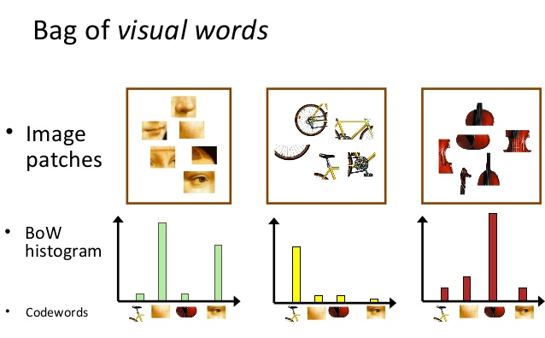
Để xây dựng bag of features ta thực hiện tương tự như bước xây dựng bảng chỉ mục ngược, ta sử dụng hàm sparse của Matlab. Trong đó vector 1 là các visual words, vector 2 là 1 (chỉ có 1 cột), vector 3 là 1. Như vậy sau khi gọi hàm sparse ta được ma trận một cột, mỗi hàng là tần số suất hiện của visual word trong query image.
imgBagVisualWords_covdet_5 = sparse(double(imgVisualWords5_covdet), 1, 1, vars.numWords1, 1);

Nhân Bag of Visual Features(Bag of Words) với ma trận IDF để tính trọng số của các visual words có trong query image
imgBagVisualWords_idf_covdet_5 = imgBagVisualWords_covdet_5.*idf_covdet_5;

Chuẩn hoá ma trận bag of visual features về dạng chuẩn L^2
imgBagVisualWords_idf_l2_covdet_5 = imgBagVisualWords_idf_covdet_5./sqrt(sum(imgBagVisualWords_idf_covdet_5.*imgBagVisualWords_idf_covdet_5));

III.11.Tính điểm cho bag of visual features
Để tính điểm cho Bag of Visual Features, ta nhân hàng của ma trận Bag of Visual Feature với từng cột của bảng chỉ mục ngược. Sau phép nhân, ta được ma trận kết quả là ma trận một hàng và số cột là số image trong dataset. Trong đó, giá trị tại mỗi ô là số điểm tương ứng của Bag of Features của query image trong từng image của dataset. Sắp xếp các điểm số này từ cao đến thấp, ta được danh sách ranking kết quả trả về.
Tuy nhiên ma trận Bag of Features của query image là ma trận chỉ có một cột với n hàng (n = number of visual words) do vậy ta cần chuyển vị ma trận này thành ma trận 1 hàng và n cột để có thể thực hiện phép nhân như trên.
score_covdet_5 = imgBagVisualWords_idf_l2_covdet_5'*invertedIdx_idf_l2_covdet_5;

Tuy nhiên, ta gặp vấn đề là những hình ảnh có cùng visual word mặc dù nội dung không liên quan đến ảnh query vẫn có thể được sắp xếp ở vị trí cao. Do đó ta thực hiện thêm một bước re-ranking nhằm cải thiện kết quả tìm kiếm. Cụ thể ở đây, chúng ta sử dụng kĩ thuật geometric reverification bằng Homography & RANSAC.

III.12.Geometric Verification
Để xác định ma trận Homography, ta cần biết các visual words tương đồng giữa 2 bức ảnh. Như vậy ta cần kiểm tra các visual words có trong 2 bức ảnh để xem xét các visual words nào giống nhau
[matched, matchedIdx] = ismember(imageVisualWords1, imageVisualWords2);
matched = [find(matched);...
matchedIdx(matched)];

trong đó
- matched là các visual words của image1 có trong image2
- machedIdx là index các visual words đó trong image2.
Ma trận Homography được sử dụng ở đây là Affine similarity homography. Ma trận có dạng:
=
Để tính ma trận Homography, ta sử dụng thuật toán RANSAC, trong trường hợp này, thuật toán RANSAC được hiện thực theo ý tưởng chính sau đây:
- Tính ma trận Affine similarity homography - H
- Nhân ảnh image 1 với ma trận H được ma trận image’
- So sánh các điểm tương đồng trong image’ với các điểm tương đồng trong image2. Nếu khoảng cách này nhỏ hơn theshold thì điểm đó là inlier, nếu khoảng cách này lớn hơn threshold thì điểm đó là outlier.
- Sau khi đạt số vòng lặp giới hạn hoặc khi số inliers đạt đến số lượng cần thiết, chọn ma trận H là ma trận có nhiều inliers nhất.

function [inliers] = geometricVerification(frame1, frame2, matched)
%Implement RANSAC algorithm follow steps
% Choose 2 matched points
% compute homography matrix
% apply homography matrix and compute number of inliers
% if number of inliers is enough then homography matrix is found
% if number of inliers is not enough then repeat step with decreased
% tolerance
% if number of loop reached then go to new pair of matched points and
% repeat these step.
minInliers = 6;
tolerance1 = 20;
tolerance2 = 15;
loopNum = 4;
tolerance = tolerance1;

numMatched = size(matched, 2);
inliers = cell(1, numMatched);

needInliers = 0.7 * numMatched;

point1 = double(frame1(1:2, matched(1, :)));
point2 = double(frame2(1:2, matched(2, :)));

point1_ = point1;
point2_ = point2;
point1_(end + 1, :) = 1;
point2_(end + 1, :) = 1;

for i = 1: numMatched
for j = 1: loopNum
if j == 1
%compute homography matrix
f1 = frame1(:, matched(1, i));
f2 = frame2(:, matched(2, i));
t1 = f1(1:2);
s1 = f1(3);
o1 = f1(4);
t2 = f2(1:2);
s2 = f2(3);
o2 = f2(4);
A1 = [s1*[cos(o1) -sin(o1); sin(o1) cos(o1)], t1; 0 0 1];
A2 = [s2*[cos(o2) -sin(o2); sin(o2) cos(o2)], t2; 0 0 1];
H21 = A2 * inv(A1);
%multiply point1 by homography matrix to get corresponding
%matrix
point1H = H21(1:2, :) * point1_;
tolerance = tolerance1;
else
H21 = point2(:, inliers{i}) / point1_(:, inliers{i});
point1H = H21(1:2, :) * point1_;
H21(3, :) = [0 0 1];
tolerance = tolerance2;
end
%compute number of inliers by distance between points
dist = sum((point1H - point2).^2);
inliers{i} = find(dist < tolerance^2);
if(size(inliers{i}, 2) < minInliers)
%too few inliners, break;
break;
end
if(size(inliers{i}, 2) > needInliers)
%homography matrix found;
break;
end
end;
end;
scores = cellfun(@numel, inliers);
[~, maxIdx] = max(scores);
if ~isempty(maxIdx)
inliers = inliers{maxIdx};
else
inliers = [];
end

end

Sau khi có được các ma trận Affine Similarity Homorgraphy và số inliers tương ứng, ta tính lại số điểm cho từng ảnh theo công thức:
for i = 1 : length(sortedIdx)
idx_ = sortedIdx(i);
matched = matchWords(queryWords, imageVisualWords{idx_});
[inliers, H] = geometricVerification(queryFrame, frames_raw{idx_}, matched);
matches{idx_} = matched(: , inliers);
%score = max(score, number of inliers)
score(idx_) = max(score(idx_), size(inliers, 2));
end;
[sortedScore, sortedIdx] = sort(score, 'descend');

Như vậy ảnh nào có càng nhiều inliers với ảnh query thì càng có khả năng là cùng một khung cảnh hoặc đối tượng đó. Sau khi có điểm số từ geometric reverification, ta thực hiện sắp xếp số điểm để có được danh sách ranking các kết quả trả về.
Việc re-ranking giúp tăng độ chính xác của thuật toán tìm kiếm, tuy nhiên geometric reverification là công việc đòi hỏi nhiều thời gian và tài nguyên tính toán do số vòng lặp và việc tính toán phức tạp của thuật toán RANSAC. Việc re-ranking áp dụng geometric reverification làm tăng đáng kể thời gian xử lý tìm kiếm của hệ thống.

IV.Chương Trình

IV.1.Môi Trường Cài Đặt
Chương trình được chia thành 2 phần, bao gồm một module matlab dùng để xử lý, rút trích đặc trưng, xây dựng bảng chỉ mục và tìm kiếm ảnh. Một module NodeJS dùng để xây dựng web server. Khi web server nhận yêu cầu tìm kiếm từ client, nó gọi module matlab thực hiện việc tìm kiếm ảnh và xử lý kết quả trả về rồi gửi cho client.

IV.1.a.Matlab Module
Được xây dựng trên Matlab version 2016a, hệ điều hành Windows.
Matlab Module được chia thành 2 phần
- Phần huấn luyện: Bao gồm việc rút trích đặc trưng, xây dựng bộ chỉ mục ngược với trọng số là trọng số IDF của từng visual word.
- Phần tìm kiếm: rút trích đặc trưng của ảnh query, xây dựng bag of words cho ảnh query rồi so sánh với bảng chỉ mục ngược để tính điểm cho hình ảnh kết quả. Việc so sánh bao gồm công việc geometric verification, nhắm phát hiện các vật thể khác nhau dưới góc nhìn khác nhau, từ đó tăng độ chính xác của kết quả tìm kiếm.

IV.1.b.NodeJS Module
Được xậy dựng trên nên NodeJS version v.6.9.2, hệ điều hành Windows.

IV.2.Cấu trúc chương trình
Cấu trúc chương trình gồm:
Dataset // chứa dataset được download từ trang chủ vgg: http://www.robots.ox.ac.uk/~vgg/data/flowers/17/index.html.
Datasets // chứa các hình ảnh lấy từ thư mục dataset thông qua script mergeDataset.
Datasets_test // chứa các hình ảnh được cut ngẫu nhiên từ datasets thông qua script mergeDataset.
Matlab // chứa các function và script được viết bằng matlab và thư viện vl_feat dùng trong chương trình.
Source // chứa code jade, sass, javascript dùng để build thành code html, css, javascript trong thư mục public.
Public // chứa code html, css, javascript được build từ thư mục source.
Node_modules // chứa các module của NODEJS dùng để xây dựng web server và build tool để build thư mục source.
Config.js // dùng để cấu hình đường dẫn để thực thi matlab và đường dẫn đến các resource cần thiết cho chương trình.
Gulp.js // cấu hình build tool GULP để build thư mục source thành public.
Sever.js // cấu hình web sever để xử lý yêu cầu từ client bao gồm cả gọi module matlab thực thi và đọc kết quả trả về từ module matlab.

IV.3.Hướng dẫn sử dụng
Hướng dẫn sử dụng
Checkout Git: https://github.com/kizznewbie/uit-vra-final-project/tree/image_retrieval_based_on_visual_words
Cấu hình file config.js bao gồm các thông số
- folder bin trong thư mục cài đặt chương trình matlab
- folder chứa source code matlab trong chương trình
- folder upload image
- folder dùng để ghi log file kết quả thực thi của module malab
Tải đường dẫn https://drive.google.com/file/d/0B1qy5I115cOFMVdVSEJtYWRZZ3c/view?usp=sharing và giải nén vào thư mục matlab/result để nạp bộ dữ liệu đã được train dùng cho việc tìm kiếm ảnh hoặc chạy file “train_phase.m” để sinh ra kết quả train.
Cài đặt NodeJS, mở CMD và dùng lệnh cd để đi đến thư mục /project, tại đây gõ lệnh “npm install” để cài đặt các pagekages cần thiết cho node server, sau lệnh npm install, chạy lệnh “gulp” để build các file source và start web server.
Truy cập web từ địa chỉ localhost:3000 để sử dụng.

IV.4.Quá trình hoạt động của hệ thống
- Web client gửi yêu cầu cùng ảnh query đến Server
- Server nhận yêu cầu và gọi Matlab_module xử lý việc tìm kiếm ảnh
- Matlab_module thực hiện các công việc sau
  - Crop và resize ảnh nếu cần
  - rút trích đặc trưng ảnh query
  - convert các đặc trưng này thành các visualwords
  - xây dựng bag of features của ảnh query
  - so sánh với bảng chỉ mục ngược để lấy kết quả ranking
  - geometric reverification để cải thiện kết quả tìm kiếm
  - kết quả trả về ghi vào file text trong thư mục /output
4. Web Server đọc kết quả trả về trong file text rồi trả kết quả về cho client.
- Client xử lý và hiện kết quả lên cho người dùng.

V.Những khó khăn trong quá trình làm đề tài.
- Thời gian xử lý, rút trích đặc trưng và thử nghiệm các thông số khác nhau mất rất nhiều thời gian, không đủ thời gian để thử nghiệm hết thông số như nhóm đã dự kiến.
- Kích thước dữ liệu lớn, RAM không thể đáp ứng → giải pháp làm từng phần như đã trình bày ở trên, sau khi làm xong mỗi bước, lưu kết quả ra đĩa cứng, những lần sử dụng sau, đọc kết quả từ đĩa cứng để sử dụng.
- Khó khăn trong việc gọi module Matlab làm việc và lấy kết quả trả về → giải pháp: gọi module Matlab bằng windows CMD, sau đó lưu kết quả chạy ra file text, web server đọc kết quả từ file text này.

VI.Đánh giá và hướng phát triển

VI.1.Đánh giá
- Theo quan sát bằng mắt, hệ thống cho kết quả tìm kiếm tương đối chính xác, tuy nhiên thời gian khá chậm do việc áp dụng kĩ thuật geometric reverifitcation.
- Bộ vocab với số lượng visual words là 500 cho kết quả đúng cao hơn bộ vocab với số lượng visual words là 1000.

VI.2.Hướng phát triển
- Phát triển giao diện web thân thiện với người dùng.
- Cải tiến thuật toán Geometric Reverification để làm giảm thời gian tìm kiếm nhưng vẫn đảm bảo tính chính xác của kết quả tìm kiếm.
- Cải tiến các thuật toán re-ranking và phương pháp rút trích đặc trưng để cho kết quả chính xác hơn

VII.Tài liệu tham khảo
- Bài giảng môn Tìm Kiếm Thông Tin Thị Giác Máy Tính – TS.Ngô Đức Thành
- Bài giảng môn Nhận Dạng Thị Giác Và Ứng Dụng – TS.Lê Đình Duy, TS.Nguyễn Tấn Trần Minh Khang.
- VLFeat, An Open and Portable Library of Computer Vision Algorithms – Andrea Vedaldi (Oxford), Brian Fulkerson(UCLA)
- Instance-level Recognition Practical - Andrea Vedaldi and Andrew Zisserman – link: http://www.robots.ox.ac.uk/~vgg/share/SearchPractical2012.html, truy cập lúc 18:00, ngày 02/07/2017
- VLFeat Matlab document – link http://www.vlfeat.org/matlab/matlab.html, truy cập lúc 18:00, ngày 02/07/2017
- Homography – Dr.Gerhard Roth
- Robust Estimation : RANSAC – Robert Collins

